在岩土工程安全监测领域，数据的准确记录与高效管理始终是工程师关注的核心问题。传统监测模式下，现场读数后手工记录、后期整理录入电脑的工作流程不仅耗时费力，还容易因人为因素导致数据偏差。随着振弦式沉降计智能化技术的成熟应用，这种局面正在发生根本性改变。
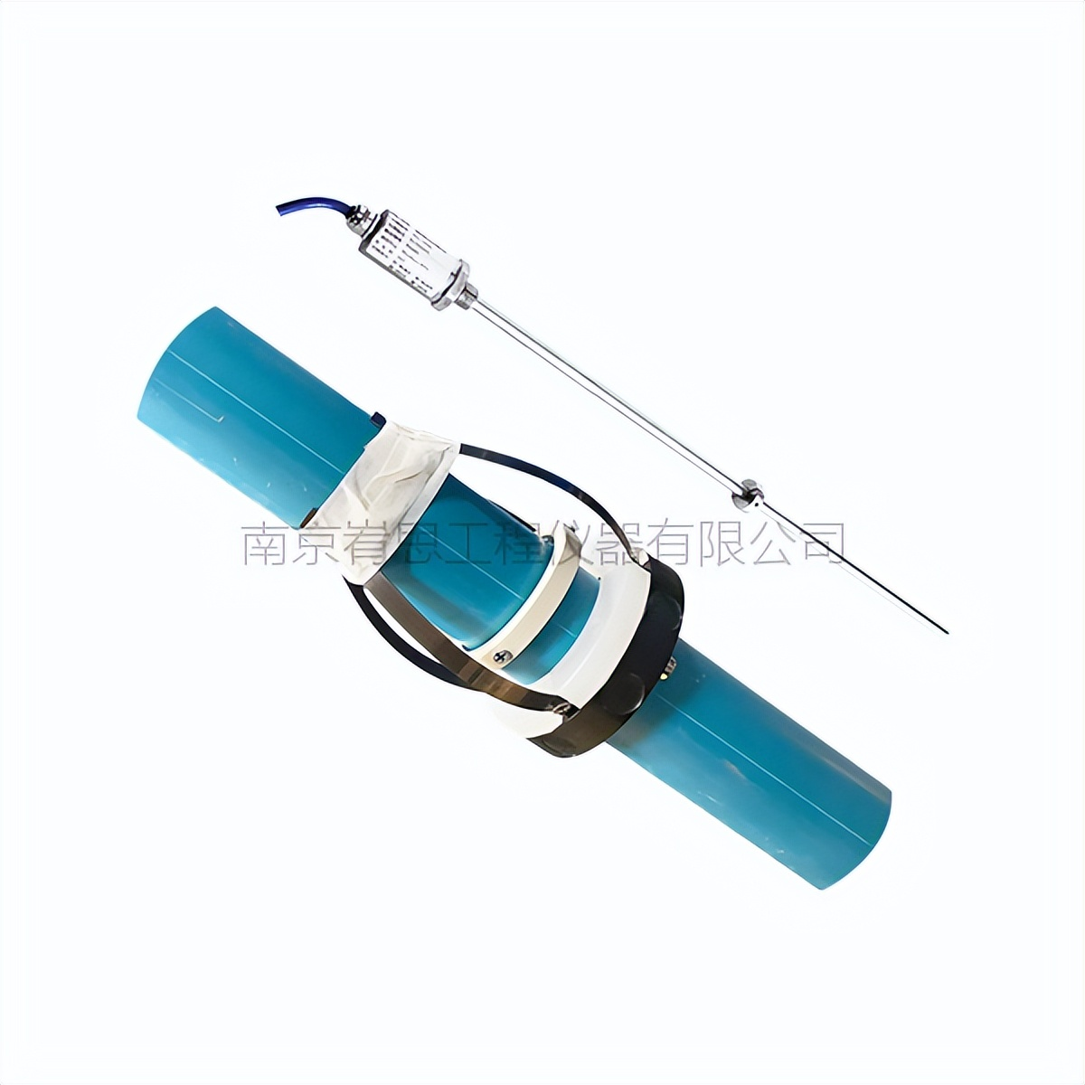
振弦式沉降计内置的智能识别芯片是实现无纸化管理的技术基础。每支仪器出厂时，芯片中即写入的编号、标定系数K、温度修正系数b等身份信息。现场测量时，配套的读数仪可自动读取并识别这些参数，将测得的频率与温度数据对应存储。即便在多支仪器同时布设的大型工程现场，或电缆意外被挖断的情况下，只需用读数仪重新测量一遍，系统即可自动识别每支仪器的对应编号与身份信息，解决了数据混淆与追溯难题。
从数据采集到云端管理的全流程数字化，进一步提升了监测工作效率。读数仪内置存储功能可保存数千条测量数据，现场作业后通过USB接口即可一键导入计算机。结合葛南云平台等数据管理系统，测量数据可直接同步至云端，实现前方测量与后方实时查看、作图制表的同步进行。对于大规模监测项目，MCU-32型分布式模块化自动测量单元可接入多支沉降计，支持定时采集、自动休眠、故障智能诊断等功能，真正实现了无人值守的自动化监测。
振弦式沉降计的智能化转型，不仅意味着告别纸质记录本与繁琐的数据录入工作，更带来了数据可信度与运维效率的双重提升。芯片级存储消除了人工记录与转译过程中的误差风险，自动化的数据管理流程让工程师能够将更多精力投入监测结果的分析与应用中。随着物联网技术与工程监测的深度融合，这种无纸化、智能化的管理模式正在成为行业发展的必然趋势。

南京峟思是一家致力于传感器、自动化采集设备、软件云平台一站式解决方案供应的高新技术企业。公司专注于岩土工程安全监测智能仪器、智能仪表、振弦式传感器、自动化监测软件、云平台的自主研发、生产及销售，同时为用户提供包含咨询、研发、集成在内的全方位售前、售后信息技术服务。24小时人工热线:025-58865163。

